|  |
| --- |
| **SPRINT 3: Desarrollo del Backend** |

| **Identificación Proyecto** | |
| --- | --- |
| **Nombre Proyecto:** | **RESERVI** |
| **Número Equipo:** | 02 |
| **Integrantes del equipo** | |
| **Rol (Líder-Desarrollador – Cliente)** | **Nombre** |
| **Líder/desarrollador** | Daniel Fernando Gil García |
| **Desarrollador** | Paula Andrea Gutiérrez Avendaño |
| **Desarrollador/cliente** | Melissa Girón Rodríguez |

|  |
| --- |
| **Evidencia construcción del Backend** |

Como evidencia de la construcción del Backend, se debe presentar capturas de pantalla donde se visualice el proceso de construcción del Backend, como la creación en Spring Boot, modelo, controlador, etc.

|  |
| --- |
| **Creación del SpringBoot** |
|  |
|  |
|  |
|  |
|  |
| **Creación de Paquetes en NetBeans** |
|  |
|  |
|  |
|  |
|  |
| Implement:              Models:                      Services: |

|  |
| --- |
| **Evidencias de los “endpoint” con el consumo de recursos del API REST** |

Como evidencia de los “endpoint” donde se visualice el consumo de recursos del API REST.

|  |
| --- |
| **Get List** en Huesped |
| **Get** by ID |
| **Post** en huésped |
| **Delete** en Huesped |
| **Put** en Huesped |

|  |
| --- |
| **Evidencia GitLab o GitHub** |

Evidencia de la realización de alguna actualización (commit), donde se visualice la actualización y el historial de actualizaciones (Versión)

|  |
| --- |
|  |
|  |

|  |
| --- |
| **Evidencia JIRA (Seguimiento del proyecto)** |

Como evidencia del seguimiento del proyecto con la metodología ágil SCRUM, utilizando el software JIRA, se debe presentar capturas de pantalla donde se visualice la ejecución de los Sprint con las historias de usuario relacionadas con el desarrollo del Backend.

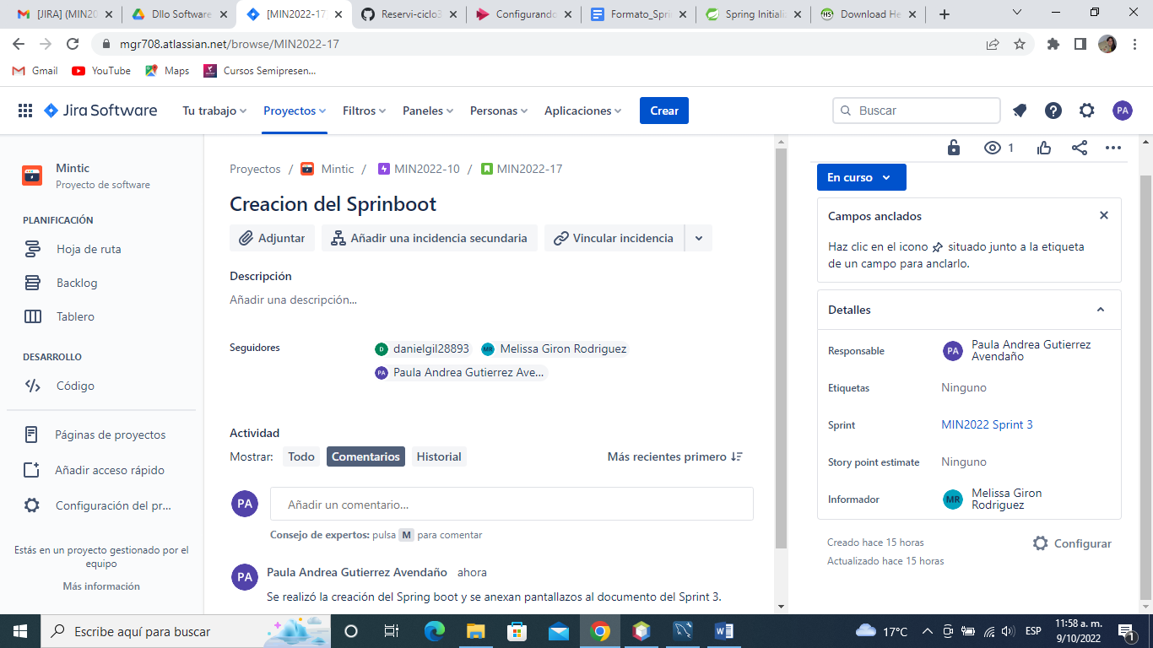

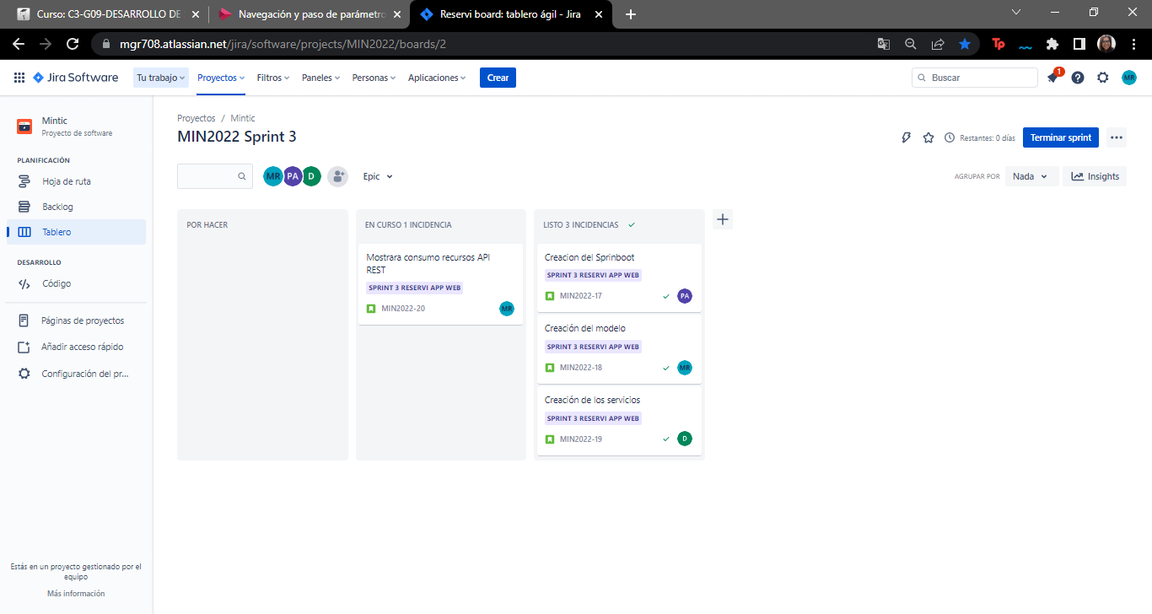

|  |
| --- |
| **Evidencias de las Reuniones de Equipo** |

Como evidencia de las reuniones que efectúa el equipo del proyecto, presentar capturas de pantalla de las reuniones efectuadas y si lo consideran pertinente algunas actas de las reuniones.

|  |  |  |
| --- | --- | --- |
| **REUNIÓN No. 04** | | |
| ***FECHA: 9/10/2022*** | **Hora Inicio: 9 AM (intervenciones previas el día anterior)** | **Hora Final:** |
| Participantes:   * Daniel Fernando Gil García. * Paula Andrea Gutiérrez Avendaño. * Melissa Girón Rodríguez. | | |
| **TEMAS ABORDADOS:**  **Ajustamos varios aspectos:**   * El nombre de la base de datos en MySQL/Heidi con el nombre en Java de esta, pues nos dimos cuenta que teníamos en Heidi como reservi mientras que en Java lo teníamos como hostal y eso podía generar error más adelante. Terminamos de ajustar detalles. * Al momento de la creación del spring boot lo habíamos registrado como Jar al principio y era War. * Creación y reconexión de la base de datos en MySQL. | | |
| **EVIDENCIA FOTOGRÁFICA:** | | |